АКЦИЯ!!! Продукт недели:
Сроки проведения: с 22 по 28 августа 2016г.

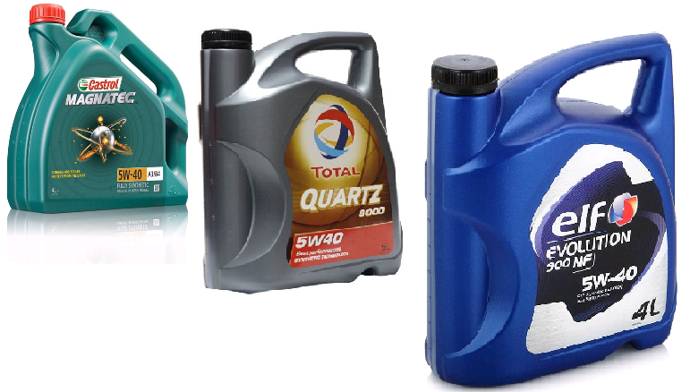

Уважаемые партнёры!

Компания «Роста», в рамках акции «Продукт недели» предлагает масла Castrol, Total и Elf по специальным ценам:

Масло Castrol Magnatec 5w40 4л. = 1449 руб. (старая цена = 1505 руб.)

Масло Total Quartz 9000 5w40 4л. = 1239 руб. (старая цена = 1310 руб.)

Масло Elf Evolution 900 NF 5w40 4л. = 1229 руб. (старая цена = 1295 руб.)

Специальные цены действуют только в период проведения акции с 22-го по 28-е августа. Количество продукта ограничено.

